Antsla Discgolfi park

Radade lühikirjeldus Antsla terviserajale laienevale discgolfi pargile.

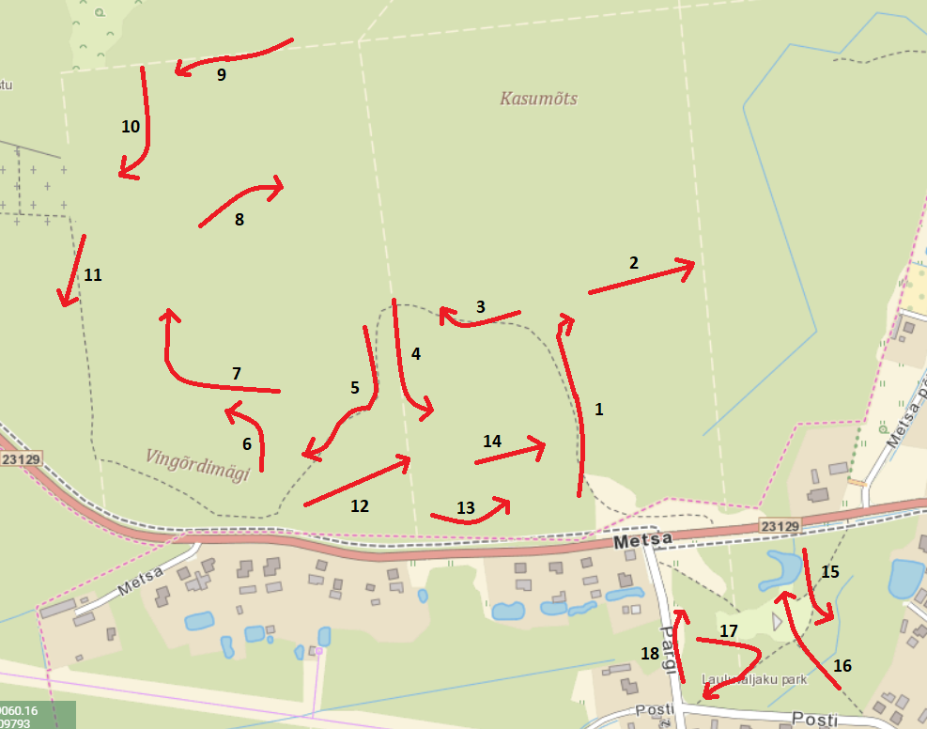

Nr 1-18 märgib raja numbrit. Punase joone algus koht märgib 1,5 x 3 m pinnasaluse asukohta. Punane noole ots märgib korvi asukohta. Valge triibuline ja hall triibuline joon märgib looduses olemasolevat loodusrada, mida kasutatakse radadel liikumiseks.

Rada 1.
Raja alguse tiiala on 1.5x3m kruusapurust põhjaga ja kunstmurukattega ala. Rada algab terviseraja vasakust äärest ning korv on terviseraja paremal äärel, kergelt nurga taha peidetud.

Rada 2.
Raja alguse tiiala on 1.5x2m kruusapurust põhjaga ja kunstmurukattega ala. Lühike rada läbib kitsast tunnelit vähekasutatud jalutusrajal. Korv on asetatud raja äärde.

Rada 3.
Raja alguse tiiala on 1.5x3m kruusapurust põhjaga ja kunstmurukattega ala. Viske teekond suundub mööda terviserada ja korv jääb viskealast vasakule, terviseraja kõrvale.

Rada 4.
Raja alguse tiiala on 1.5x3m kruusapurust põhjaga ja kunstmurukattega ala. Rada algab terviseraja kõrvalt ja korv jääb teest vasakule tühjemale alale.

Rada 5.
Raja alguse tiiala on 1.5x3m kruusapurust põhjaga ja kunstmurukattega ala. Rada algab terviseraja paremast äärest ning kulgeb mööda terviserada - ca 50m otse, seejärel u. 20m vasakule ja seejärel vasakule. Korv asub terviseraja kõrval.

Rada 6.
Raja alguse tiiala on 1.5x3m kruusapurust põhjaga ja kunstmurukattega ala. Tegemist on lühikese, 55 meetrise rajaga mis jookseb kitsal metsateel.

Rada 7.
Raja alguse tiiala on 1.5x3m kruusapurust põhjaga ja kunstmurukattega ala. Rada algab terviseraja äärest ja kulgeb mööda terviserada, pöörates umbes 100 meetri juures vasakule. Korv asub pöördest u. 40m kaugusel, terviseraja ääres.

Rada 8.
Raja alguse tiiala on 1.5x3m kruusapurust põhjaga ja kunstmurukattega ala. Rada algab ca 5m terviserajast seestpoolt puude lähedalt. Tegemist on lühikese rajaga, korv jääb viskekohast üle terviseraja tee.

Rada 9.
Raja alguse tiiala on 1.5x3m kruusapurust põhjaga ja kunstmurukattega ala. Rada algab terviseraja kõrvalt umbes 2m kauguselt rajast. Korv jääb terviserajast vasakut kätt, ca 3m metsa sisse.

Rada 10.
Raja alguse tiiala on 1.5x3m kruusapurust põhjaga ja kunstmurukattega ala. Rada algab terviseraja äärest ja liigub lageraiet mööda. Korv jääb tiiala suunas paremale.

Rada 11.
Raja alguse tiiala on 1.5x3m kruusapurust põhjaga ja kunstmurukattega ala. Rada algab peale kalmistu lõppu vasakult käelt. Vise sooritatakse ülevalt alla, korv jääb paremat kätt terviserajast. Kui lubatud, paigutaksime korvi lähedalasuva kännu sisse, et lisada effekti.

Rada 12.
Raja alguse tiiala on 1.5x3m kruusapurust põhjaga ja kunstmurukattega ala. Rada kulgeb alt, asfalteeritud terviseraja lähedalt (ca 5-7m vasakul sellest Kobelast-Antsla suunas vaadates) üles mäe otsa. Korv jääb vahetult terviseraja äärde.

Rada 13.
Raja alguse tiiala on 1.5x3m kruusapurust põhjaga ja kunstmurukattega ala. Rada algab terviserajal ning liigub puude vahelt äkiliselt paremale väiksesse metsa „taskusse“.

Rada 14. Raja alguse tiiala on 1.5x3m kruusapurust põhjaga ja kunstmurukattega ala. Rada algab terviseraja äärest ning liigub sirgelt lageraide suunas.

Rada 15.
Raja alguse tiiala on 1.5x3m kruusapurust põhjaga ja kunstmurukattega ala. Rada asub Antsla lauluväljaku pargis ning on pisut pikendatud versioon praegusest kolmandast rajast Antsla DG pargis. Korv jääb praegu fikseeritud asukohta

Rada 16.
Raja alguse tiiala on 1.5x3m kruusapurust põhjaga ja kunstmurukattega ala. Rada asub Antsla lauluväljaku pargis ning ühildab praeguse esimese ja teise raja. Korv jääb vana teise korvi asukohta ehk vahetult enne väikest tiiki.

Rada 17.
Raja alguse tiiala on 1.5x2m kruusapurust põhjaga ja kunstmurukattega ala. Rada asub Antsla lauluväljaku pargis ning algab praeguse seitsmenda korvi tiialalt. Rada tuleb mäest alla ning keerab paremale. Korv jääb terviseraja äärde, praeguse kaheksanda tiiala juurde.

Rada 18.
Raja alguse tiiala on 1.5x3m kruusapurust põhjaga ja kunstmurukattega ala. Rada jookseb maantee kõrval ning korv ja tiiala jäävad mõlemad maanteest paremale. Maantee on OB ala ehk sektorist väljas, mis väldib mängimise maanteel.

Ohutusnõuded ja muud tingimused, mille täidame:
- Korvide läheduses olevad puud katame laudadega, et vältida vigastusi puudele.
- Tii-alad ja korvid paigutame terviseraja äärde, et rada ei segaks tervisesportlasi ning talvel suusaradade toimimist.
- Vajalikesse kohtadesse paigutamine sildid “NB! Asute discgolfi rajal!”. Proovime maksimaalselt vältida segaduste juhtumist läbi siltide strateegilise paigutuse.
- Tiiala kaartidele lisame ohutust nõudvad sildid.

